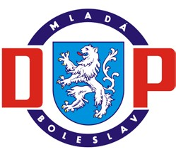

Dopravní podnik Mladá Boleslav, s.r.o.

Václava Klementa 1439/II | Mladá Boleslav 293 01 | telefon 326 728211 | fax 326 728210 internet www.dpmlb.cz | e-mail dpmlb@dpmlb.cz *|*

jednatel společnosti

**CGB – Consult, s.r.o.**

Pod Děkankou 27

147 00 Praha 4

Mob.

vyřizuje, telefon V Mladé Boleslavi dne 30.12.2022

Objednáváme u Vás přípravu zadávacích podmínek, spolupráci na vymezení technických požadavků, zpracování ZD a kompletní provedení výběrového řízení k projektu s předpokládaným názvem, **Nákup nízkopodlažních autobusů**.

Firma je zapsána u Městského soudu v Praze v oddíle C

|

vložce 52772

|

IČO 25137280

|

DIČ CZ25137280

strana 1

z 1

Infolinka 326 73 44 98

a

326 32

32

83



**Předem smluvená cena činnosti:**

* 1. ETP – příprava zadávacích podmínek, spolupráce na vymezení technických požadavků: 50 000,- Kč bez DPH
* 2. ETP – zpracování ZD a kompletní provedení výběrového řízení na dodavatele na 17 autobusů pro Dopravní podnik Mladá Boleslav, s.r.o.: 70 000,- Kč bez DPH

**fakturační údaje:**

Dopravní podnik Mladá Boleslav, s.r.o.

Václava Klementa 1439/II

293 01 Mladá Boleslav

IČO 25137280

**provozní dopravy**

**Dopravní podnik Mladá Boleslav, s.r.o.**